ФНС направила позицию о спорах,
связанных с дроблением бизнеса
Обращаем внимание на Письмо ФНС России от 16.07.2024 N БВ-4-7/8051@.

 | ИЗ ДОКУМЕНТА ВЫ УЗНАЕТЕ  ФНС направила информацию о спорах, в которых суды подтвердили получение необоснованной налоговой выгоды путем формального разделения бизнеса. Среди позиций ВС РФ можно выделить такие:  - при расширении бизнеса нельзя создавать и привлекать новые юрлица, если деятельность группы общая, а единственная цель разделения – налоговые преимущества от применения спецрежима;  - дроблением бизнеса считают деятельность в ситуации, когда взаимозависимость участников повлияла на итоги работы;  - если члены одной семьи ведут бизнес, это не говорит о дроблении. Однако формально вовлекать их в работу для налоговой экономии неправомерно.
 | КАК НАЙТИ ДОКУМЕНТ В КОНСУЛЬТАНТПЛЮС  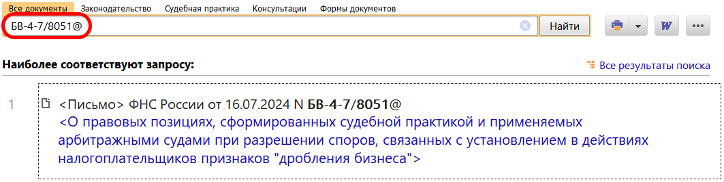
 | ДОПОЛНИТЕЛЬНАЯ ИНФОРМАЦИЯ  Кто может рассчитывать на налоговую амнистию за дробление бизнеса, подскажет Готовое решение: Как с 12 июля 2024 г. применяется налоговая амнистия за дробление бизнеса (КонсультантПлюс, 2024).
 | 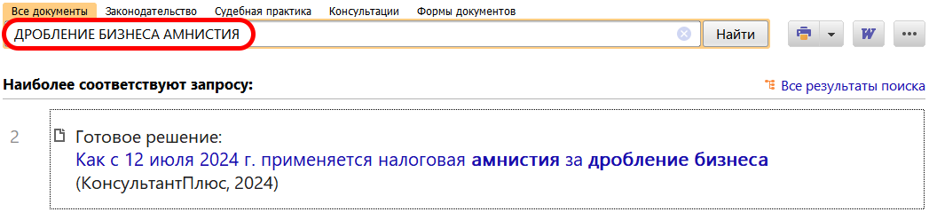
1

